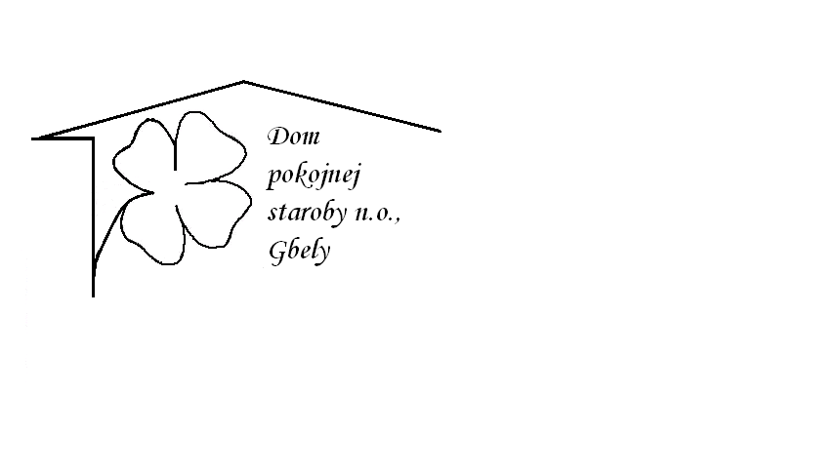J E D Á L N Y L Í S T O K

Od 7.10.2024 do 11.109.2024

Pondelok 7.10.: polievka –Cibuľová s haluškami , 1,3,7,

Brav. karé na šampiónovej omáčke ,cestovina 1,3.7,

Utorok 8.10.: polievka – Karfiolová s mrkvičkou , 1,

Plnený kurací rezeň vyprážaný ,zemiaky ,uhorka, 1,3,7,

Streda 9.10.: polievka –Vývar s drobkami 1,3,

Sekaná pečienka, paradajková omáčka, knedľa,1,3,7,

Štvrtok 10.10. : polievka –Údená s ryžou ,1,

Údené stehno ,fazuľová omáčka ,chlieb, 1,3,7,

Piatok 11.10.: polievka- Hrachová , 1,

Dukátové buchtičky s vanilkovým krémom ,1,3,7,

Kolektív zamestnancov Domu pokojnej staroby n. o., Gbely Vám praje ,,Dobrú chuť!“.

Obedy sa prihlasujú do 13. hod.

Zmena jedál vyhradená.

Alergény:

1-obilniny, 2-kôrovce, 3-vajcia, 4-ryby, 5-arašidy, 6-sojové zrná, 7-mlieko, 8-orechy, 9-zeler, 10- horčica, 11-sezamové semená, 12-kysličník siričitý a siričitany